Автоматический гранатомет станковый АГС-17
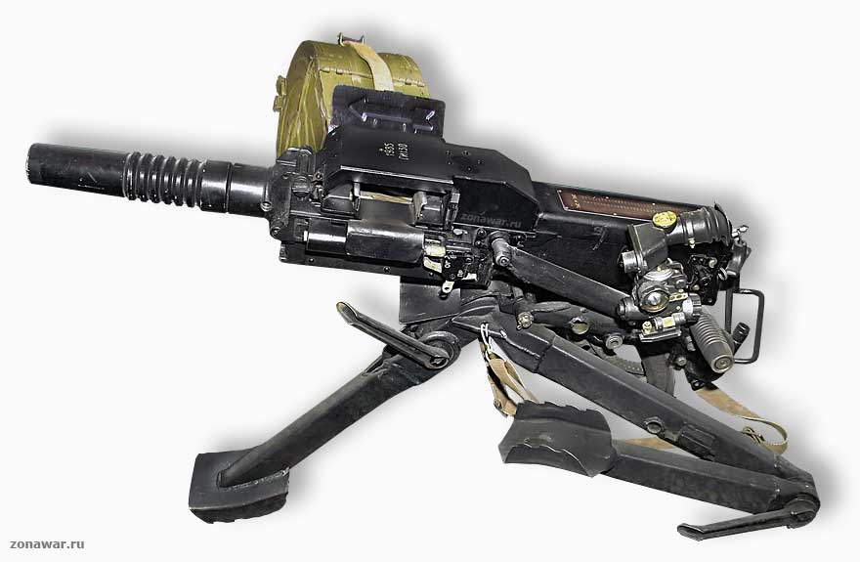

Автоматический станковый гранатомет АГС-17

Тактико технические характеристики АГС-17

Калибр............................................................................30 мм
Выстрел..........................................................ВОГ-17(ВОГ-17М)
Масса гранатомета без боекомплекта.............................18 кг
Масса станка.....................................................................12 кг
Начальная скорость гранаты.......................................185 м/с
Темп стрельбы.....................................от 50-100 до 420 в./мин
Максимальная дальность стрельбы.............................1730 м
Минимальная дальность навесной стрельбы...............1000 м
Емкость ленты.....................................................29 выстрелов

Прообраз автоматических гранатометов был создан в СССР накануне второй мировой войны. Гранатомет разрабатывался в ОКБ-16 по идее и под руководством Я. Г. Таубина. Однако взгляды армейского командования на тактику пехоты того времени, а также непонимание роли и места нового вида оружия в бою привели к тому, что гранатомет на вооружение принят не был.
Новый толчок к созданию этого вида оружия дала война во Вьетнаме. Идея совместить скорострельность пулемета и поражающее действие осколочных боеприпасов, для выполнения специфических задач в ходе противопартизанской войны, привели к созданию несколькими фирмами США ряда различных автоматических гранатометов. Таким оружием, наряду с крупнокалиберными пулеметами, вооружались патрульные катера речных флотилий и вертолеты. Однако к началу 1970-х, несмотря на определенный опыт боевого применения автоматических гранатометов, окончательного решения об их принятии на вооружение в армии США принято не было.
В СССР к идее автоматических гранатометов вернулись по результатам боевых действий в Юго-восточной Азии. В 1967 г в ОКБ-16 А. Ф.Корняковым и В. Я. Неменовым был создан стреляющий макет автоматического гранатомета, который после ряда доработок стал называться АГС-17. Его производство было освоено на машиностроительном заводе в г. Вятские Поляны. Выстрел ВОГ-17 к нему создавался в ГСКБ-47 (впоследствии ФГУП «ГНПП «Базальт»). На вооружение гранатомет был принят в 1971 году. На Западе были немало удивлены обнаружив, что в начале 1970-х в мотострелковых батальонах Советской Армии появились гранатометные взвода вооруженные АГС-17.
Автоматический гранатомет АГС-17 (АГС - Автоматический Гранатомет на Станке) показал себя эффективным оружием непосредственной огневой поддержки пехоты. Он предназначен для поражения живой силы и небронированных огневых средств находящихся отерто и за различными укрытиями. Помимо пехотного гранатомета на станке существуют варианты гранатомета для установки на вертолетах, бронекатерах, в дистанционно управляемых установках для создания огневых сооружений в укрепленных районах и на объектах бронетанковой техники.
Для стрельбы из гранатомета используются 30-мм выстрелы ВОГ-17М (ФГУП «ГНПГ1 «Базальт») и В€>Г~30 (ФГУП «ФНПЦ «Прибор») унитарного заряжания с осколочной гранатой со взрывателем ударного действия. В начале 2000-х в Конструкторском бюро приборостроения (КБП, г. Тула) был создан новый выстрел ГЛД-30 с увеличенной дальностью и кучностью стрельбы. Улучшение баллистического коэффициента гранаты уменьшило ее полетное время на одинаковую дальности, а также снизило естественное рассеивание и ветровой снос.
Питание гранатами осуществляется из металлической ленты на 29 выстрелов, уложенных в коробку, которая в боевом положении крепится на правой стороне гранатомета. Расчет гранатомета переносит с собой три коробки с выстрелами.
Автоматика гранатомета работает на использовании энергии отдачи свободного затвора. Ударно-спусковой механизм позволяет вести как одиночный, так и автоматический огонь. Гранатомет прост по устройству, его конструкция обеспечивает надежную работу в любых условиях эксплуатации.
Станок гранатомета имеет механизмы вертикального и горизонтального наведения. Передняя и задние опоры станка гранатомета регулируемые, что позволяет изменять высоту линии огня и делает его удобным для применения в различных ситуациях.
Стрельба из гранатомета может вестись, как настильной, так и навесной траекторией. Для точного наведения оружия в цель служит оптический прицел ПАГ-17, обеспечивающий стрельбу прямой и полупрямой наводкой или с закрытых огневых позиций.
Обслуживание гранатомета в ходе боя и его транспортирование осуществляется расчетом. В состав расчета гранатомета входит три человека - командир, наводчик и подносчик боеприпасов. В походном положении гранатомет разбирается на три основных узла: тело гранатомета, станок и прицел и коробки с боеприпасами.

Автоматический гранатомет станковый АГС-30
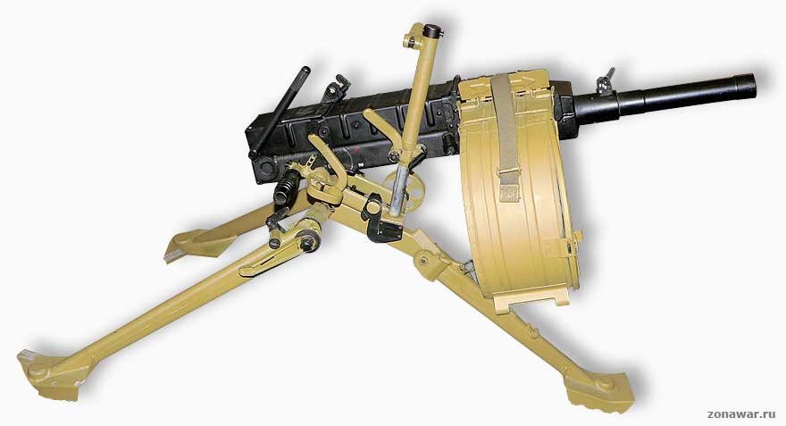
Автоматический станковый гранатомет АГС-30

Тактико технические характеристики АГС-30

Калибр.................................................................................30 мм
Выстрелы.................................................ВОГ-17М, ВОГ-30, ГПД-30
Масса со станком без патронной коробки и прицела.........16,5кг
Габаритные размеры комплекса....................490 х 735 х 1165 мм
Длина гранатомета...........................................................837 мм
Начальная скорость гранаты...............................не ниже 183 м/с
Темп стрельбы.......................................................400 выстр./мин
Макс. дальность стрельбы выстрелами:
ВОГ-17М, ВОГ-30.........................................................до 1700 м
ГПД -30........................................................................до 2100 м
Емкость ленты..........................................................30 выстрелов

Основной целью разработки нового гранатомета в начале 1990-х было значительное снижение его массы. По сравнению с другим подобным оружием гранатомет АГС-30 имеет рекордно низкий вес - 17,5 кг (гранатомет со станком и прицелом). Созданием нового гранатомета в Конструкторском бюро приборостроения (г. Тула) занимался один из выдающихся оружейников современности В. Л. Грязев.
Для стрельбы из гранатомета используются 30-мм выстрелы ВОГ-17М, ВОГ-30 и ГПД-30 с осколочной гранатой. Питание гранатами осуществляется из металлической ленты на 29 выстрелов, уложенной в коробку, которая в боевом положении крепится с правой стороны гранатомета (лента и коробка взаимозаменяема с коробкой от гранатомета АТС-17).
АГС-30 обеспечивает поражение живых целей и небронированных огневых средств, находящихся открыто и за различными укрытиями (открытые окопы или траншеи, обратные склоны высот; овраги и т.п.).
Автоматика гранатомета работает на использовании энергии отдачи свободного затвора. Стрельба ведется с заднего шептала, выстрел производится на выкате затвора. Энергия отката затвора полностью поглощается возвратной пружиной - автоматика гранатомета работает безударно. Такое конструктивное решение позволило значительно снизить массу гранатомета, сохранив при этом высокую кучность стрельбы. Ударно-спусковой механизм гранатомета позволяет вести только автоматический огонь.
Гранатомет прост по устройству, его конструкция обеспечивает надежную работу в любых условиях эксплуатации.
Станок гранатомета имеет механизмы вертикального и горизонтального наведения. Передняя и задние опоры станка гранатомета регулируемые, это позволяет изменять высоту линии огня и делает его удобным для стрельбы из положения «лежа», «сидя» или «с колена», а также в зависимости от неровностей грунта на огневой позиции.
Стрельба из гранатомета может вестись, как настильной, так и навесной траекторией. Для точного наведения оружия в цель служит оптический прицел, обеспечивающий стрельбу прямой, полупрямой наводкой или с закрытых огневых позиций. В качестве дополнительного может использоваться механическое прицельное приспособление» состоящее из регулируемой по высоте мушки и целика.
Обслуживание гранатомета в ходе боя и его транспортирование осуществляется расчетом из двух человек - наводчик и подносчик боеприпасов. В боевом положении гранатомет может транспортироваться без разборки одним человеком.

